2017年高三第一次模拟考试
理科综合能力测试
本试卷分第I卷(选择题)和第Ⅱ卷(非选择题)两部分。共300分，考试时间150分钟。
考生注意：
1．答题前，考生务必将自己的准考证号、姓名填写在答题卡上。考生要认真核对答题卡上粘贴的条形码的“准考证号、姓名、考试科目”与考生本人准考证号、姓名是否一致。
2．第I卷每小题选出答案后，用2B铅笔把答题卡上对应题目的答案标号涂黑，如需改动，用橡皮擦干净后，再选涂其他答案标号，第Ⅱ卷用黑色墨水签字笔在答题卡上书写作答，在试题卷上作答，答案无效。
3．考试结束，监考员将答题卡收回。
可能用到的相对原子质量：H-1 O-16 S-32 Fe-56 Cr-52
第I卷(选择题 共126分)
一、选择题：本题共13小题，每小题6分。在每小题给出的四个选项，只有一项是符合题目要求的。
1．下列有关叙述错误的是（ ）
A．C、H、O、N、P是核苷酸、ATP、染色质、核糖体共有的化学元素
B．小球藻在有氧条件下产生的丙酮酸可进入线粒体氧化分解为CO₂和水
C．乳酸菌、酵母菌和HIV病毒都有核糖体、DNA、RNA
D．糖蛋白、抗体、限制酶、载体都是具有特异性作用的物质
2．TGFβ1﹣Smads是一条抑制肿瘤的信号传递途径。研究表明，胞外蛋白TGFβ1与靶细胞膜上受体结合，激活胞内信号分子Smads，生成复合物转移到细胞核内，诱导靶基因的表达，阻止细胞异常增殖，抑制恶性肿瘤的发生。下列叙述错误的是（ ）
A．恶性肿瘤细胞膜上糖蛋白减少，因此易分散转移
B．从功能来看，复合物诱导的靶基因属于抑癌基因
C．复合物的转移实现了细胞质向细胞核的信息传递
D．若该受体蛋白基因不表达，靶细胞仍能正常凋亡
3．很多人看恐怖电影时，在内脏神经的支配下，肾上腺髓质释放的肾上腺素增多．该激素可作用于心脏，使心率加快，同时会出现出汗、闭眼等反应．下列叙述错误的是（ ）
A．此过程涉及到神经递质的释放与识别
B．激素起作用后被灭活，血压能恢复正常
C．心跳加速是激素作用的结果，没有反射弧的参与
D．此过程涉及到生物膜之间的融合和转化
4．埃博拉病毒侵入人体后，会感染、破坏吞噬细胞，下列叙述正确的是（ ）
A．免疫过程中能产生淋巴因子 B．不会使机体非特异性免疫水平降低
C．会降低细胞免疫但不影响体液免疫 D．相应的浆细胞与病毒结合抑制其增殖
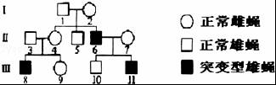
5．果蝇某性状受一对等位基因控制，突变型雄蝇只能产生雄性子代，如图为该性状遗传系谱图，已知II﹣3无突变基因．下列说法错误的是（ ）
A．III﹣8突变基因来自于I﹣2
B．果蝇群体中不存在该突变型雌蝇
C．Ⅱ﹣6和Ⅱ﹣7的子代中出现突变型雄果蝇的概率是1/2
D．经多代繁殖该突变基因的频率保持不变
6．表是某农田生态系统中田鼠种群摄食植物后能量流动情况，下列叙述错误的是（ ）
 | 摄取量 | 粪便量 | 呼吸散失量
能量（J/hm²•a） | 1.05×10¹⁰ | 3.50×10⁹ | 4.55×10⁹
A．田鼠粪便量包含在其摄食量之中
B．田鼠摄食量减去粪便量和呼吸散失量即为同化量
C．田鼠同化的能量中约有35%用于其生长发育和繁殖
D．以田鼠为食的天敌最多可获得的能量为1.40×10⁹（J/hm²•a）
29．(9分)慕尼黑工业大学的教授，构建了一个能自己移动和改变形态的“类细胞”模型，由膜外壳和填入物构成。请回答下列问题。
(1)该模型类似于__________(填两种细胞器)产生的囊泡，其边界(膜外壳)由一种脂质成分构成，该成分是_______分子。
(2)该模型中填入了细胞骨架和驱动蛋白，作为运动的结构基础，另外还需要填入___________作为直接能源。
(3)将该结构置于一定浓度的K⁺溶液中一段时间，检测发现K⁺不能进入其中。若你是科学家，将如何改造这个结构，使其能够吸收K⁺?________________________________________________
这样改造的依据是___________________________________________________________________。
(4)科学家想利用该结构运输抗癌药物到达患者体内，且仅与癌细胞密切接触并释放药物。请从细胞膜的功能角度分析，应该如何改造这个结构?___________________。
30．(10分)小白鼠是研究生命活动的常用实验动物。请回答下列有关问题。
(1)研究人员甲将鼠笼中暗设的电极突然通电，发现小白鼠迅速将踩住电极的前肢移开。小白鼠躲避电击的过程主要是通过_________调节来完成的，该反射过程中的效应器具体是指前肢的___________，两个神经元之间传递信号的物质是_________________。
(2)研究人员乙给小白鼠注射一定量的浓盐水，发现小白鼠排尿明显减少。原因是细胞外液渗透压升高，___________感受刺激产生兴奋，从而引起______________分泌增多，促进水的重吸收。
(3)研究人员丙尝试向健康的小白鼠注射某种病菌(灭活)溶液，期望从小白鼠的血清中提取到相应的抗体用于临床治疗，并在两星期后成功提取到抗体。从病菌进入机体到最终产生抗体的过程中，参与的免疫细胞有_____________________（答出三种）。当血浆中抗体浓度显著降低的时候，再次注射该病菌，抗体浓度很快上升，原因是______________。资*源%库

31．(9分)在河流经过的沿岸，常因长年淤泥而产生泥滩地，进而形成如图所示的湿地，请回答相关问题。
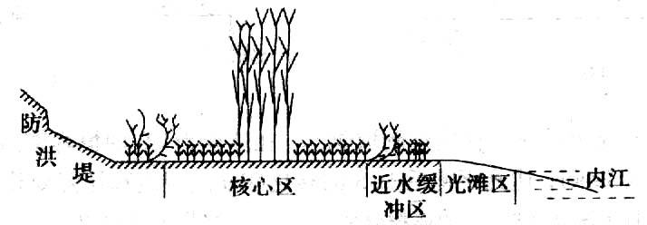
(1)该湿地形成过程中，生产者吸收的CO₂量_____________(填 “大于”、“等于”、“小于”)整个生物群落排出的CO₂量，使营养结构逐渐复杂，生态系统的_______________稳定性逐渐增强。
(2)光滩区、近水缓冲区和核心区的不同，主要体现在群落空间结构的______方向上。区别核心区和近水缓冲区群落的重要特征是_____________________________________________________。
(3)流经该湿地的总能量是_________________________________________________，在该系统中能量不能循环流动的原因是_________________________________。资*源%库 ziyuanku.com
(4)在对滩涂沙土中小动物类群丰富度进行研究时，常用________________方法进行采集、调查。在对某种动物种群密度调查时，若前后历经多次调查所获得的数据基本不变，说明该种群的年龄组成为___________________________。

32．(11分)某宠物是二倍体哺乳动物，其毛色由常染色体上的一组等位基因A₁、A₂和A₃控制，A₁基因存在时表现为黑色；A₂和A₃基因纯合时分别表现为灰色、棕色；A₂和A₃基因共存时表现为花斑色。毛形分直毛和卷毛两种，由位于X染色体上的基因控制(用B、b表示)，但显隐性未确定。据调查，黑色卷毛的该种个体更受人们欢迎，请回答相关问题。

(1)现选择两只黑色卷毛的雌雄亲本杂交，子一代中有6只个体，其中一只表现为花斑色直毛，则亲本中雌性个体的基因型是_______________，子一代中某黑色卷毛雌性个体为纯合子的概率是______________。
(2)研究小组期望获得一只雄性个体，不管和其杂交的雌性个体性状如何，杂交产生的后代中黑色卷毛个体尽可能多，则该雄性个体的最佳基因型为_________。要确定第(1)题的子一代中某黑色卷毛雄性个体的基因型是否符合上述要求，让其与多只棕色直毛雌性个体杂交，仅看_____(“毛色”或“毛形”)性状，若后代________________，则该个体符合上述要求；若后代________________，则该个体不符合上述要求。
（二）选考题（共45分）
请考生从给出的3道物理题、3道化学题、2道生物题中每科任选一题做答，并用2B铅笔在答题卡上把所选题目的题号涂黑。注意所做题目的题号必须与所涂题目的题号一致，在答题卡选答区域指定位置答题。如果多做，则每学科按所做的第一题计分。
33.（1）（5分）下列说法正确的是
A.空气的绝对湿度大，相对湿度一定大
B.同一温度下，氮气分子的平均动能一定大于氧气分子的平均动能
C.荷叶上的小水滴呈球形，这是表面张力使液面收缩的结果
D.有一分子a从无穷远处靠近固定不动的分子b，当a、b间分子力为零时，它们具有的分子势能一定最小
E.一定质量的理想气体等温膨胀，一定吸收热量

（2）（10分）如右图所示，玻璃管粗细均匀，两封闭端装有理想气体，上端气柱长30cm、下端气柱长27cm，中间水银柱长10cm。在竖直管中间接一水平玻璃管，右端开口与大气相通，管的直径与竖直部分相同，用光滑活塞封闭5cm长水银柱。现用外力缓慢推活塞恰好将水平管中水银全部推入竖直管中，此时上端气柱较原来缩短2cm，求外界大气压强为多少。
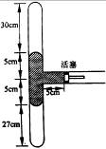
38．【化学——有机化学基础】(15分)
非诺贝特(fenofibrate)是降胆固醇及甘油三酯的药物，它的一条合成路线如下：
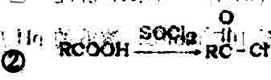
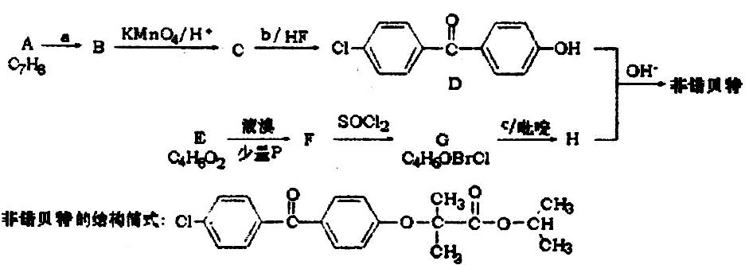
已知：①羧酸类有机物与液溴在少量磷作用下，发生取代。
(1)B的名称为_______________。
(2)C所含官能团的名称为___________。
(3)写出下列物质的结构简式b_____________，F__________________。Ziyuanku.com
(4)写出G到H的反应方程式_______________。
(5)写出同时符合下列条件的D的同分异构体结构筒式____________。
①能发生银镜反应；②含5种不同环境氢的联苯酯类有机物。
1 mol该有机物最多消耗NaOH的物质的量为_______________。
(6)以2-甲基丙烯为原料制备E，设计合成路线(其他试剂任选)。
_________________________________________________________

40．【生物—选修3：现代生物科技专题】(15分)
下图是利用现代生物技术改良草莓品系的过程
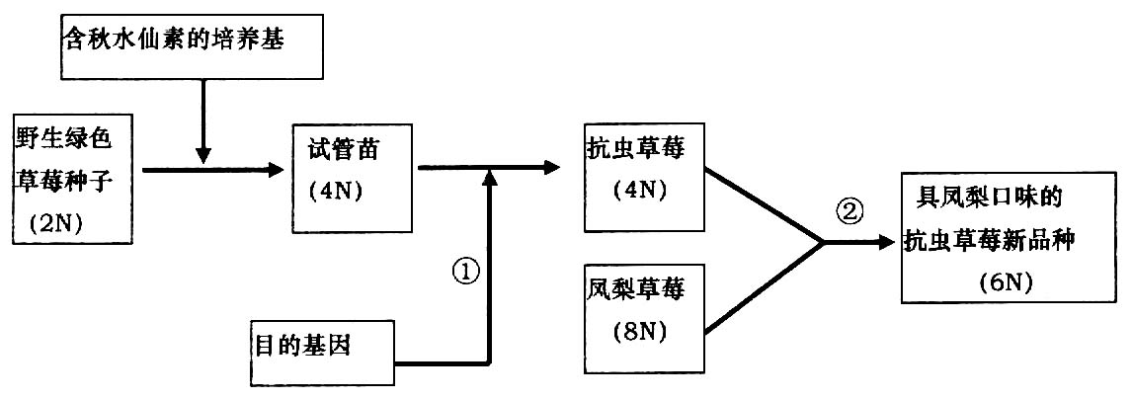
(1)将野生绿色草莓的叶片离体组织培养成四倍体试管苗的过程，体现了植物细胞的________性，此过程中秋水仙素的作用机理是_________________________。
(2)①过程中欲获得抗虫草莓，可从蛋白酶抑制剂基因、生长素诱导基因中选择______________作为目的基因，通常用_____________________方法导入受体细胞，基因表达载体除包括目的基因外，还必须有______________及标记基因等。
(3)②过程可以先用花药离体培养分别获得抗虫草莓和凤梨草莓的单倍体，再利用____________技术获得同时具凤梨风味和抗虫特性的六倍体草莓，该技术常用的酶有__________，常用的化学诱导剂是___________________________。

9物理答案
14.D 15.B 16.A 17.D 18.BC 19.BC 20.ABC 21.BC
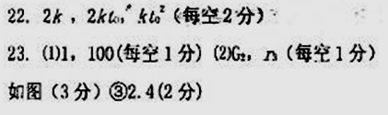
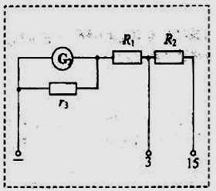WWW.ziyuanku.com

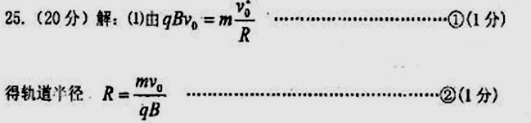

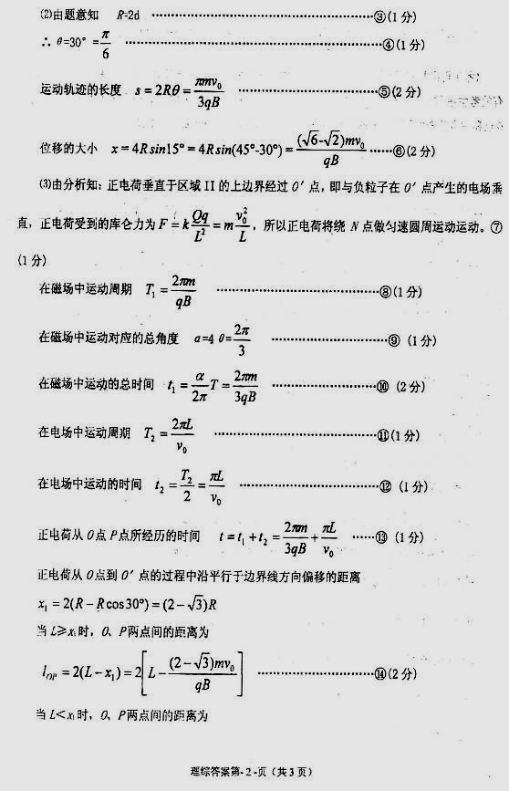
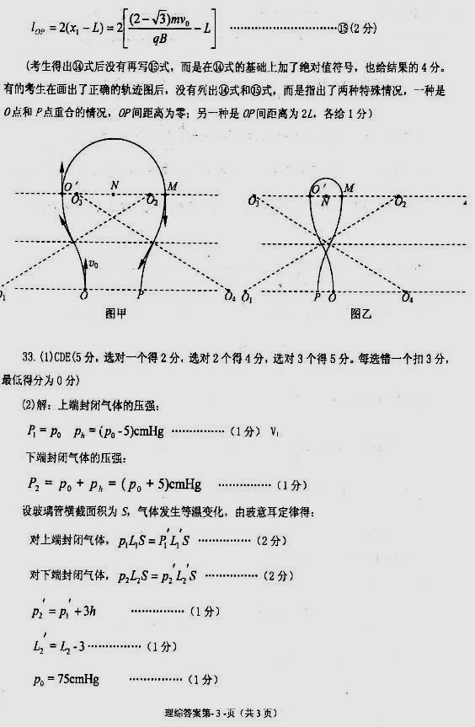
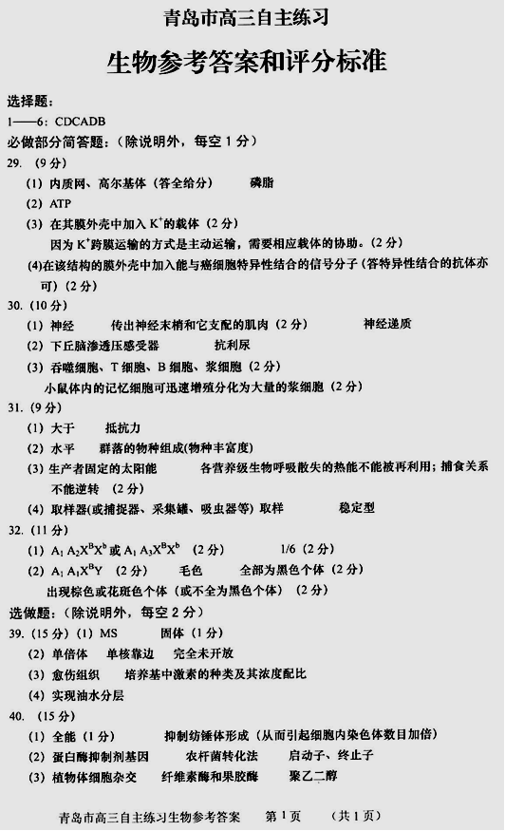
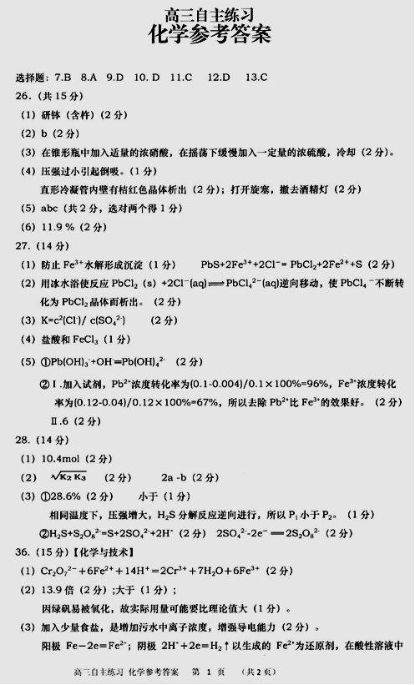
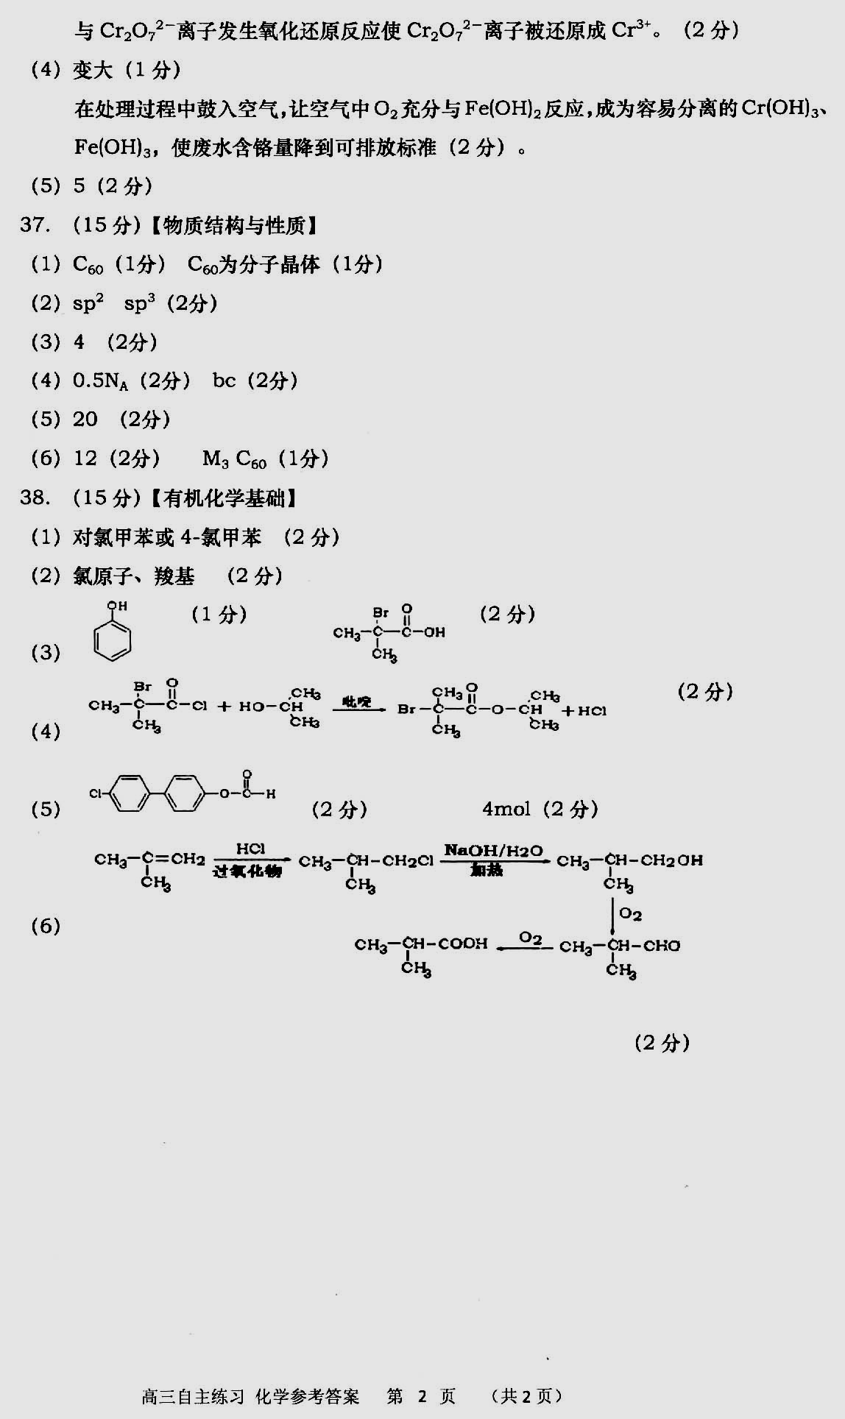
ziyuanku.com$来&源：ziyuanku.comWWW.ziyuanku.com

